Allround computer Service B.V.

Stageverslag

[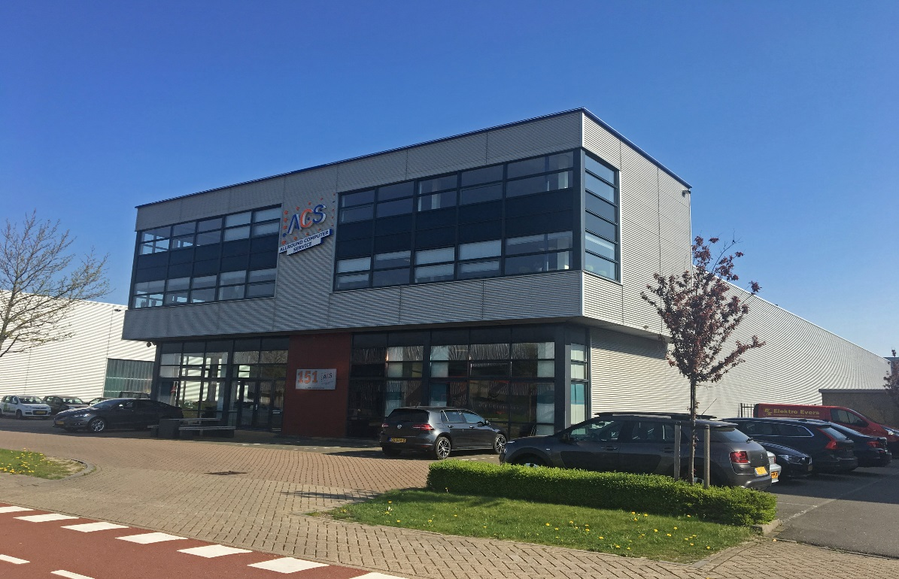](https://www.google.nl/url?sa=i&rct=j&q=&esrc=s&source=images&cd=&cad=rja&uact=8&ved=2ahUKEwj8rru1zu_gAhVDJVAKHVW2DlcQjRx6BAgBEAU&url=https://hofmanbouwbedrijf.nl/portfolio-items/allround-computer-service/&psig=AOvVaw1H2Bm63a58pHUhKsWCz8p5&ust=1552033677696374)

Sanne de Bruijn

Klas: 3K5

Naam bedrijf: Allround Computer Service B.V.

Bedrijfsleiders: Isabel Zwaart en Arno Kruijt

Stagebegeleider: P.Kuipers

Stageperiode: de donderdagen 7 en 14 maart 2019, gevolgd door een blokweek 18 t/m 22 maart. Daarna de donderdagen van 28 maart t/m 23 mei 2019. Niet in de meivakantie

Inhoud

Voorwoord 3

Weekverslag 4

Handelingsverslag 1: Telefoon aannemen 5

Handelingsverslag 2: Inkoopfacturen printen 6

Handelingsverslag 3: Meldingenbonnen afsluiten 7

Handelingsverslag 4: Voorbereiding van PC 9

Maatopdracht 1: Sollicitatiebrief schrijven met CV 10

Maatopdracht 2: Het bedrijf in beeld brengen 12

Maatopdracht 3: Proces van offerte tot factuur 15

Maatopdracht 4: Interviews 16

Maatopdracht 5: Opleidingen uitzoeken 18

Medewerker secretariaat en receptie 18

Maatopdracht 6: Structuur in kaart brengen 20

Nawoord/Reflectie 21

Voorwoord

Ik loop stage bij het bedrijf Allround Computer Service B.V. dat is een ICT-bedrijf op het Honderdland in Maasdijk. Ik ga kijken naar verschillende afdelingen binnen het bedrijf, zoals de receptie, afdeling verkoop, afdeling voorbereiding projecten en de administratie. Mijn stage gesprek verliep goed, ik heb mijn doelen besproken, wat ik kan gaan doen en een rondleiding van het bedrijf gekregen. Het bedrijf is gespecialiseerd in computers. Allround Computer Service B.V. heeft ervoor gekozen om zich toe te leggen op de levering, installatie, het beheer en het onderhoud van hard- en standaardsoftware.

Mijn doelen die ik wil bereiken zijn:

De telefoon kunnen opnemen en een goed gesprek kunnen voeren.

Werkzaamheden van de receptie kunnen uitvoeren.

Administratieve werkzaamheden kunnen uitvoeren.

Weten wat de technische mensen doen.

Weten wat de verkoop mensen doen.

Mijn stage is geslaagd als ik tijdens deze stage alle doelen heb bereikt en een goed beeld heb gekregen van het werk bij Allround Computer Service B.V.

Weekverslag

Ik heb deze week stagegelopen bij Allround Computer Service B.V. op het Honderdland 151 in Maasdijk. Ik heb gekeken naar verschillende afdelingen binnen het bedrijf, zoals de receptie, afdeling verkoop, afdeling voorbereiding projecten en de administratie.

Ik heb ook al werkzaamheden uitgevoerd zoals: de telefoon opnemen, facturen geprint en gestempeld, melding bonnen gesloten, pakketjes ontvangen bij de post, apparaten neergezet bij de projecten, pakketjes in gescand in het systeem en de betaalde facturen opgeborgen.

Bij de telefoon opnemen ben ik erachter gekomen dat het soms wel lastig is. Je bent zo gefocust op het gesprek is het moeilijk goed te horen en te onthouden wie je aan de telefoon hebt. Het gaat gelukkig steeds beter. Ik heb een oortje (headset) gekregen, zodat mijn handen vrij zijn en ik het gelijk kan noteren of in het systeem kan typen.

Een van mijn dagelijkse taken is de mailbox [facturen@allround.nl](mailto:facturen@allround.nl) in de gaten houden. Als er nieuwe berichten zijn moeten de facturen worden uitgeprint en een boekstuk stempel krijgen. Vervolgens moeten de facturen in het juiste bakje gelegd worden, zodat ze door de administratie kunnen worden verwerkt in het systeem.

Ook heb ik meldingsbonnen afgesloten. Dat doen we via het systeem ACS 2000 in de F11 lijst. We doen dit voor de facturatie, omdat bepaald moet worden of gemaakte uren binnen het contract van de klant vallen wanneer de uren binnen het contract horen dan moeten de meldingen worden afgesloten in het systeem. Ik kreeg uitleg hoe ik de bon moest afsluiten. Deze taak verliep goed, ik had er geen problemen mee.

Er komen ook goederen binnen. Deze worden in ontvangst genomen door de receptie, bij de grote roldeur in de hal. De bezorger belt aan, waarna wij de deur voor hem openen. We nemen de pakjes aan en tekenen voor ontvangst. Aan de buitenkant van de pakketten zit een pakbon. Deze wordt er afgehaald en bij de receptie wordt dan gecontroleerd voor wie het is. De pakketten in ontvangst nemen kan ik al zelf doen.

Als de receptie heeft gekeken voor wie de spullen zijn, moet het klaargezet worden bij voor te bereiden apparatuur in de project hal. Bij de spullen ligt dan een orderbon met stickertjes. De producten moeten worden voorzien van deze stickertjes en op de orderbon wordt afgevinkt wat je klaarzet. Soms moeten spullen ook direct in gescand worden in het systeem. Hier heb ik ook al een keer bij geholpen.

Verder heb ik deze week ook facturen opgeborgen van leveranciers. Deze facturen waren door de administratie verwerkt en betaald en moesten worden opgeborgen in mappen op alfabetische volgorde. Dit was geen moeilijk werk.

Op woensdag ben ik met mijn stagebegeleider Arno Kruijt mee geweest naar een verkoopgesprek. Waar het precies allemaal overging weet ik niet meer precies, maar het was wel leuk om ook een klant van Allround Computer Service B.V. te ontmoeten.

Ik vond het een leuke leerzame week. Ik heb veel nieuwe dingen gezien en geleerd. Tussen de middag eten we altijd met z’n allen in kantine. Dat is altijd wel erg gezellig, er wordt dan ook vaak tafelvoetbal gedaan. Ik moest wel erg wennen aan de lange dagen. Donderdag en vrijdag mocht ik ook wat eerder naar huis.

Handelingsverslag 1: Telefoon aannemen

Telefoon opnemen Bij Allround Computer Service B.V. was een van mijn taken het opnemen van de telefoon. Op de receptie komen alle telefoontjes binnen. Deze worden beoordeeld en vervolgens moeten ze worden doorverbonden naar de juiste medewerkers in het bedrijf. Er kunnen klanten bellen met bijvoorbeeld een storing. Deze moeten worden doorverbonden naar de helpdesk. Als er iemand belt met bijvoorbeeld het verzoek om een computer of printer te kopen dan wordt deze persoon doorverbonden naar de afdeling verkoop. Het is de taak van de telefoniste om de gesprekken goed te beoordelen, zodat een persoon in één keer naar de juiste persoon wordt doorverbonden.

Hoe neem ik de telefoon aan bij Allround Computer Service B.V.?

1. Je neemt op met: ‘Goedemorgen/Goedemiddag, Allround Computer Service met Sanne’.
2. Vervolgens luister je goed naar hoe de persoon aan de andere kant heet en van welk bedrijf hij/zij is.
3. Wanneer je weet waarvoor de persoon belt, kun je doorverbinden naar de helpdesk of naar de juiste persoon binnen het bedrijf. Je zegt dan dat je gaat proberen door te verbinden en vraagt of de persoon een moment geduld heeft. Je drukt dan op doorverbinden en kiest het interne nummer dat je nodig hebt.
4. Wanneer je niet gelijk kunt doorverbinden, ga je terug naar de persoon aan de telefoon en vraagt of je een terugbelverzoek mag maken. Dit wordt in ACS2000 (het systeem waar alle gegevens in staan) genoteerd in de F10-lijst. In de F10 lijst kun je de bedrijfsnaam opzoeken en de juiste persoon. Veel gegevens zijn vaak al bekend bij Allround Computer Service B.V. Je geeft de reden op waarvoor iemand heeft gebeld en wanneer je kiest voor ACS, betekent dit dat de helpdesk terug moet bellen, anders selecteer je de initialen van de persoon die terug moet bellen.
5. Wanneer je op ‘interne e-mail’ klikt kun je de persoon ook per mail laten weten dat hij terug moet bellen.

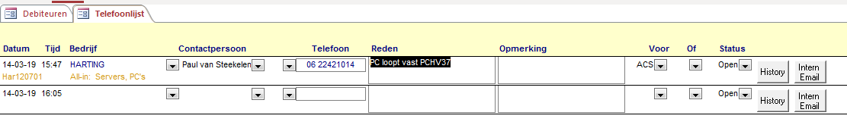

Print screen van F10

Handelingsverslag 2: Inkoopfacturen printen

De meeste inkoop facturen worden per mail ontvangen in de mailbox [facturen@allround.nl](mailto:facturen@allround.nl). Dagelijks moeten deze worden uitgeprint. Een van mijn taken was deze mailbox in de gaten houden en wanneer er nieuwe berichten waren, moesten de facturen worden geprint en een boekstuk stempel krijgen. Vervolgens worden de facturen dan door de administratie verwerkt in het systeem.

Hoe print ik de facturen?

1. In Outlook open ik de mailbox [facturen@allround.nl](mailto:facturen@allround.nl)
2. Je opent het bericht en de bijlage die erbij zit. Alleen de bijlage print je uit en geef je een boekstuk stempel.
3. Vervolgens moest ik controleren of er een pakbon (aflever bon) was die bij de factuur hoorde. Was deze er dan moest ik ze aan elkaar nieten en de factuur in het bakje ‘directe facturen’ leggen.
4. Wanneer de factuur vooruitgestuurd was en de spullen nog niet ontvangen waren, dan ging de factuur in het bakje ‘facturen zonder pakbon’.

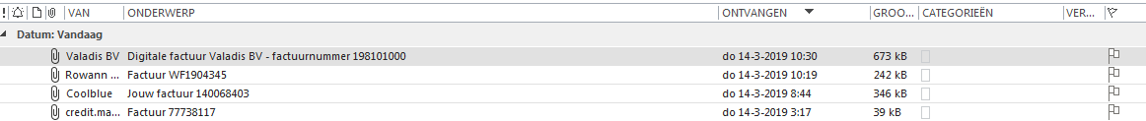

Hier zie je de mailbox [facturen@allround.nl](mailto:facturen@allround.nl) dat er facturen binnen zijn gekomen

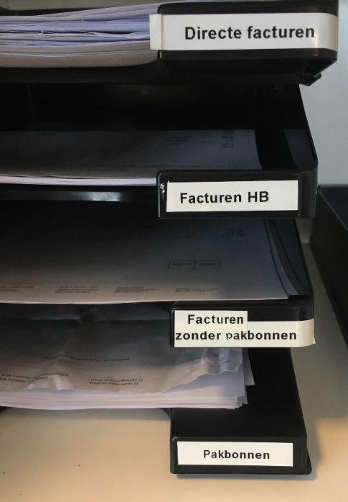

Hier zie je de bakjes met directe facturen, facturen HB, facturen zonder pakbonnen en de pakbonnen

Handelingsverslag 3: Meldingenbonnen afsluiten

Voor de facturatie wordt bepaald of gemaakte uren binnen het contract van de klant vallen, wanneer de uren binnen het contract horen dan moeten de meldingen worden afgesloten in het systeem. Dat doen we in het systeem ACS2000, waar alle meldingen van de klanten in worden vastgelegd. De F11 lijst is een meldingenoverzicht, waar de status van de meldingen in staat. Meldingen kunnen verschillende statussen hebben:

* Actie
* Actie derden
* Actie proactief
* Actie verkoop
* Open verkoop
* Gepland
* Plannen
* Plannen JB
* Close
* Close Verkoop
* Factureren
* Factuur

Alleen meldingen die de status ‘geprint’ hebben mogen worden afgesloten. Ze moeten dan op de status ‘close’ komen. Het kan ook zijn dat het type melding nog moet worden aangepast. Op de melding bon staat aangevinkt of het service of systeembeheer is. Wanneer dit niet overeenkomt in het systeem, moet dit worden aangepast.

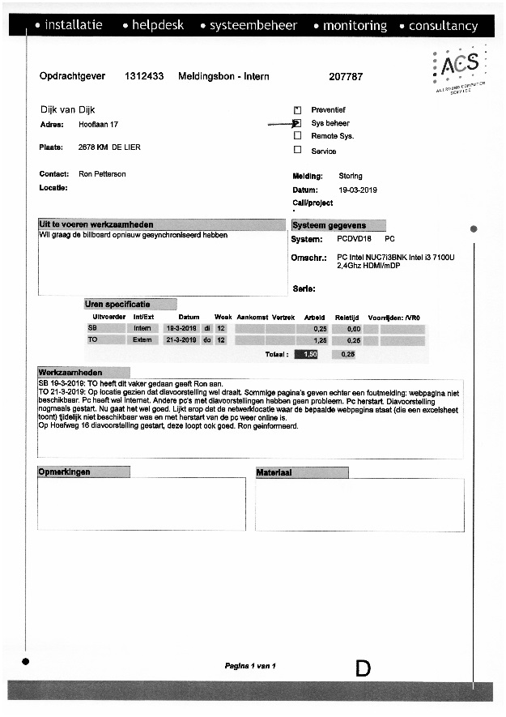

Hier zie je een melding bon, waarop het type melding moet worden aangepast naar ‘systeembeheer’.

Hoe sluit je de meldingsbonnen af?

1. Je opent het systeem ACS2000.
2. Je drukt op F11 daar staan alle meldingen die in het systeem staan.
3. De melding bonnen staan op klantnaam, op alfabetische volgorde. Je zoekt het juiste meldingsnummer op met de bedrijfsnaam.
4. Je checkt of alles hetzelfde staat op de computer en op de bon. Wanneer het type systeembeheer is aangevinkt op de bon, dan pas je dit ook aan in ACS2000. Daarna kun je de melding afsluiten door de status aan te passen naar ‘close’.
5. De bonnen die je hebt afgesloten worden versnipperd.



Hier zie je een hoe het F11 overzicht eruitziet.

Handelingsverslag 4: Voorbereiding van PC

Voor de klanten moeten apparaten voorbereid worden, dat kan een pc, notebook, printer, telefoon of ander apparaat zijn. Ik heb mee gekeken hoe ze een notebook voorbereiden. Ik vond het interessant om te zien hoe dat proces ging. Het voorbereiden van pc of notebook wordt gedaan op basis van algemene standaard instellingen die door ACS worden gehanteerd.

**Voorbereidende werkzaamheden:**

* Offerte lezen
* Controle offerte
* Lezen melding en opletten op eventuele opmerkingen
* Inscannen hardware met serienummers
* Vastellen voor wie het apparaat is en hiervoor gebruikersnaam en wachtwoord afstemmen

**Hardwarecomponenten en basis image plaatsen**

* Hardwarecomponenten plaatsen, zoals bijvoorbeeld extra geheugen.
* Kijken of er voor de klant een klant specifieke image is voor een pc of notebook. Dit betekent dat er een basis installatie is voor deze klant. Wanneer deze er is, wordt deze op de PC of het notebook geïnstalleerd. Indien er geen specifiek image is instaleer de basis image voor de pc of notebook. Dit wordt gedaan met Akrons 11.7 software.
* Start deze op met UEFI-boot en probeer hierbij legacy boot te vermijden gebruik alleen legacy boot wanneer UEFI-boot faalt.

**Configureren OS en overige basis software**

* Windows update instaleren tot er geen updates meer zijn.
* Computernaam veranderen naar tag-naam. Alle apparatuur krijgt een klant specifieke tagnaam. Dit is altijd een opvolgend nummer vanuit ACS2000.
* Zorg ervoor dat ook de BIOS wordt geüpdatet
* Controle public desktop
* Instaleren bijgeleverde software
* Wachtwoord aan passen bij eerste login
* Google Chrome als standaard browser instellen en homepage op [www.google.nl](http://www.google.nl) zetten voor de gebruiker.
* Kleine pictogrammen gebruiken RK- bureaublad-beeld- kleine picogrammen
* Kleine taakbalk Knoppen gebruiken RK > Taakbalk > Taakbalkinstellingen > Kleine taakbalkknoppen gebruiken
* Start menu aanpassen Instellingen > Start:
* Recent toegevoegde apps weergeven – UIT
* Meest gebruikte apps weergeven – UIT
* Af en toe suggesties in Start weergeven – UIT
* Recent geopende items in jumplist in Start of op de taakbalk weergeven – UIT
* Personen en taakweergave uitzetten > RK Taakbalk > Knop taakweergave weergeven en de knop personen weergeven. Deze beide uitvinken

Controleer als laatste of de pc/Nb voorzien is van alle drivers. Bijv. geluid. Je kunt dit nakijken bij Apparaat beheer. Wanneer er nergens waarschuwingen staan heeft de notebook alle drivers geïnstalleerd.

Maatopdracht 1: Sollicitatiebrief schrijven met CV

Voor deze opdracht heb ik een sollicitatiebrief geschreven. Ik heb hierdoor geleerd hoe je een nette brief opstelt. Deze brief zou ik in de toekomst ook kunnen gebruiken voor eventuele sollicitaties. Hieronder zie je het resultaat:

Sanne de Bruijn

Dr. ter haarlaan 24

2685 RX Poeldijk

Allround Computer Service B.V.

T.a.v. afdeling personeelszaken

Honderdland 151-153

2676 LT Maasdijk

Poeldijk, 27 mei 2019

Betreft: Sollicitatie telefoniste/ receptioniste

Geachte heer, mevrouw

Met deze brief wil ik mij graag aan u voorstellen. Momenteel zit ik in het derde jaar van de middelbare school op het Flora college in Naaldwijk. Ik zou graag mijn tweede periode stage bij u willen lopen. In deze brief zal ik u uitleggen waarom.

Ik ben bij dit bedrijf terecht gekomen, omdat het bedrijf Allround Computer Service B.V. van mijn vader is, ik zou het heel leuk vinden om bij jullie stage te lopen, omdat ik het bedrijf graag beter zou willen leren kennen. Graag zou ik meer inhoudelijk willen weten, wat er gedaan wordt. Ik zou het leuk vinden om met verschillende afdelingen mee te lopen, zodat ik het proces beter leer begrijpen.

Mijn vorige stageperiode was bij de Terwebloem op een gesloten afdeling met dementerende ouderen, dat is natuurlijk heel wat anders dan receptioniste/ telefoniste. Tijdens mijn vorige stage heb ik al geleerd hoe je mensen op een nette manier kan aanspreken. Ik denk dat ik dit al direct kan toepassen wanneer ik de telefoon bij uw bedrijf aanneem.

Het lijkt mij leuk om het verschil tussen een baan in de zorg en een administratieve baan te zien en

Wat er nou precies bij me past, daarom heb ik dit uitgekozen en niet gekozen voor weer een stage op het gebied van zorg.

Mijn stageperiode bestaat uit 1x in de week stage op donderdag en ook moet ik een keer een hele week stagelopen.

Graag zou ik met u een afspraak willen maken voor een gesprek over de mogelijkheden om stage te lopen bij uw bedrijf

Met vriendelijke groet,

Sanne de Bruijn

Bijlage: Curriculum vitae

Sanne

Woonplaats: Dr. ter Haar laan 24

Geboortedatum: 08-04-2004

Email-address: [sannedebruijn9@gmail.com](mailto:sannedebruijn9@gmail.com)

Telefoonnummer: 06-36587886

**Opleiding**

* Basisschool | 2008 tot 2016 | Verburg-hof in Poeldijk
* Middelbare school | 2016 | flora college in Naaldwijk

**Vaardigheden**

* Kan goed samenwerken, werk uitvoeren en doelen stellen wat ik wil bereiken op mijn stage

**Werkervaring**

**Functie 1 | tuinbedrijf Nico Duijvestein| 12 dec 2018 tot 23 jan 2018**

* Ik heb een korte tijd in de tuin gewerkt bij de tomaten, ik moest daar tomaten opruimen, de niet goede tomaten stampen en waterdraadjes in de rekken leggen.

**Functie 2 | kantinewerkzaamheden Verburch in POELDIJK | vanaf 9 juni 2018**

* Ik werk elke zaterdag bij verburch achter de bar en in de keuken vindt het leuk om daar te werken omdat je bezig ben met het helpen van mensen.

**Functies 3| stage bij de Terwebloem in Poeldijk | 1 nov 2018 tot 25 jan 2018**

* Ik heb een periode stagegelopen bij de Terwebloem op een gesloten afdeling met dementerende ouderen. Ik moest daar de bewoners helpen, eten geven en hun dag vullen met leuke dingen.

**Hobby’s en sport**

* 3 keer in de week handballen één keer wedstrijd op zaterdag
* Snowboarden
* Computeren

Maatopdracht 2: Het bedrijf in beeld brengen

In deze opdracht heb ik geprobeerd het bedrijf zo goed mogelijk in beeld te brengen. Ik heb hiervoor gesproken met de eigenaar van het bedrijf (mijn vader) en de commercieel directeur Arno Kruijt. Zij hebben mij veel over het ontstaan van het bedrijf verteld.

**Waar ken jij het bedrijf van?**

Allround Computer Service B.V. is het bedrijf van Harold de Bruijn (mijn vader) hij heeft al sinds kleins af aan geholpen in het bedrijf van zijn vader met het repareren van Tv’s. In 1987 is hij zijn eigen bedrijf gestart Allround Computer Service B.V.

**De geschiedenis van het bedrijf?**

Het is allemaal begonnen met Allround TV Service, dat was het bedrijf van Harry de Bruijn (mijn opa). Het bedrijf was vanuit het woonhuis. Ze woonden toen in Loosduinen en repareerde toen Tv’s en radio’s. hhZe hadden de naam Allround TV Service uitgekozen, omdat er een Gouden Gids was, waar alle bedrijven op alfabet in stonden. Met Allround TV Service stonden ze dus bovenaan. De Gouden Gids kun je vergelijken met het Google van nu.

Stena Line belde naar Allround TV Service om terminals te repareren. Eigenlijk is toen het bedrijf Allround Computer Service ontstaan. Mijn vader en mijn opa hebben die deal toen akkoord gegeven en gingen samen werken met Stena Line. Mijn vader hielp met sjouwen en later kon hij ook apparaten repareren. Hij leerde veel van zijn vader, want zijn vader kon alles maken, hij was een echte handige Harry.

Door de terminals kreeg Harold contact met Videcom, die deze terminals maakte. Allround Computer Service kon deze terminals leveren bij luchthavens zoals onder andere Schiphol, Zestienhoven en later ook in België. Bij Transavia kregen we ook een contract om in het buitenland te gaan repareren. Dan vlogen we naar Spanje, Griekenland en Frankrijk en zelfs naar Kathmandu.

Door het contact met Trans World Airlines (TWA) kreeg Harold contact met de reisbureaus, waardoor hij nog meer klanten kreeg. Wij konden voor de reisbureaus een koppeling met Worldspan realiseren, waardoor zij vluchten konden boeken.

Op 1 januari 1987 is het bedrijf Allround Computer Service begonnen samen met Harry. De eerste medewerker Pierre kwam in 1991, later begon John en daarna Evert (die overigens nog steeds bij Allround Computer Service werkt).

Toen Harry (mijn opa) het aan ze hart kreeg ging hij het rustiger aan doen. Hij kwam wel nog naar het kantoor om te helpen en te repareren, maar bleef meer op de achtergrond.

Dit zijn de locaties in de loop der jaren:

* Hertenrade (1987)
* Leeuwerik (1991)
* Ampèrestraat (1996)
* Honderdland (2007)

Bij Stena Line leerde Harold Arno kennen, die toen verantwoordelijk was voor de computers bij Stena Line. In 1998 kwamen Arno en Isabel bij ACS werken.

**Wat is het voor bedrijf?**

Allround Computer Service B.V. is een ICT-bedrijf in Maasdijk. Ze leveren en onderhouden computerapparatuur voor bedrijven. Klanten kunnen een servicecontract afsluiten, daarmee kunnen ze wanneer er problemen zijn met de apparatuur contact opnemen met de helpdesk. Op de helpdesk kunnen ze meekijken in het systeem van de klant om zo te proberen of ze het probleem kunnen oplossen. Wanneer dit vanaf afstand niet lukt, kan er iemand op locatie worden gestuurd.

**Wat voor werkzaamheden heeft ACS en welke afdelingen heeft het?**

Allround Computer Service B.V. levert computer apparatuur, zoals servers, printers, PC systemen, notebooks, Access Points, switches, telefoons etc. Zij installeren deze bij de klanten en kunnen er ook support op bieden wanneer er storingen zijn.

Allround Computer Service B.V. is een vrij platte organisatie. Het heeft twee directieleden en daaronder komt het personeel op de volgende afdelingen:

* Receptie
* Verkoop
* Helpdesk
* Directie
* Projectvoorbereiding

Technische medewerkers zijn allround medewerkers, die zowel op de helpdesk gepland kunnen worden als op locatie bij klanten. De receptie plant de medewerkers in. Zij kunnen in hun agenda zien, waarvoor ze die dag gepland zijn, zodat ze weten wat ze moeten doen. In totaal werken er 19 medewerkers en 2 stagiairs.

**Wat doe het bedrijf aan PR?**

PR is een ander woord voor reclame maken. Het bedrijf maakt niet heel veel reclame, eigenlijk komen alle klanten via mond tot mondreclame, omdat ze dan via iemand anders gehoord hebben wat ze allemaal kunnen doen. Wel doen ze veel aan sponsoring voor sportverenigingen, zoals bijvoorbeeld Verburch in Poeldijk, de schaatsvereniging HVHW, de Fietspromo’s in Maassluis en het jaarlijkse Lopersproject in Poeldijk. Hierdoor heeft het bedrijf toch een grote naamsbekendheid in het Westland.

**Fotoreportage**

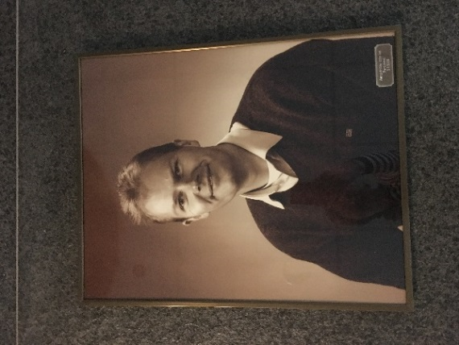Dit

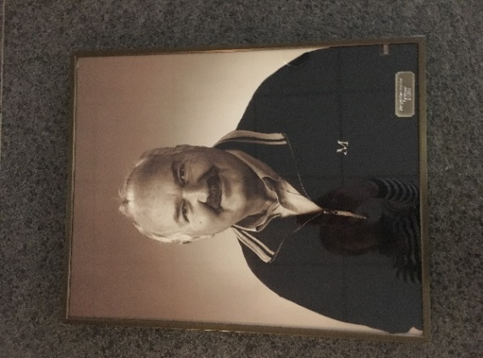

Dit zijn mijn vader en mijn opa. Mijn opa heeft Allround TV Service opgericht en later is mijn vader het bedrijf Allround Computer Service begonnen.

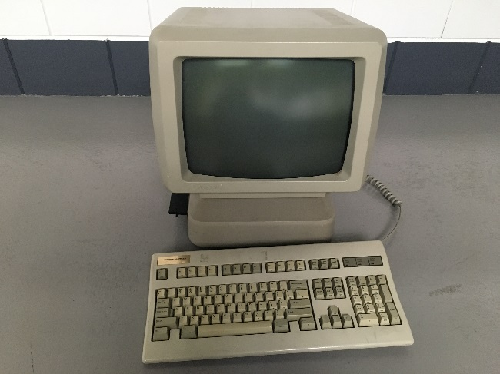

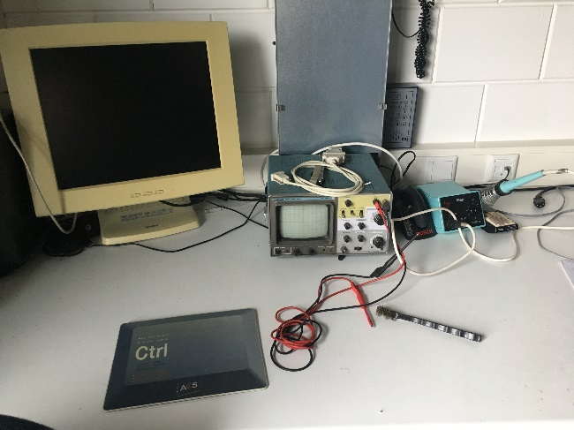

In het oude pand in Naaldwijk was er voor mijn opa altijd nog Dit is de computer die werd gebruikt op de luchthavens.

een werkplek. In het nieuwe pand in Maasdijk is deze ook

voor hem gemaakt. Een enkele keer wordt de plek nog

gebruikt voor wat soldeerwerk. Dat komt bijna niet meer voor.

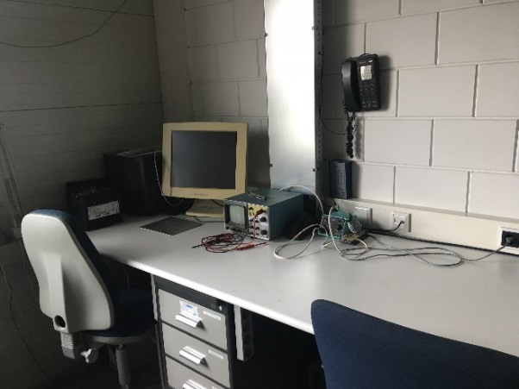

Maatopdracht 3: Proces van offerte tot factuur

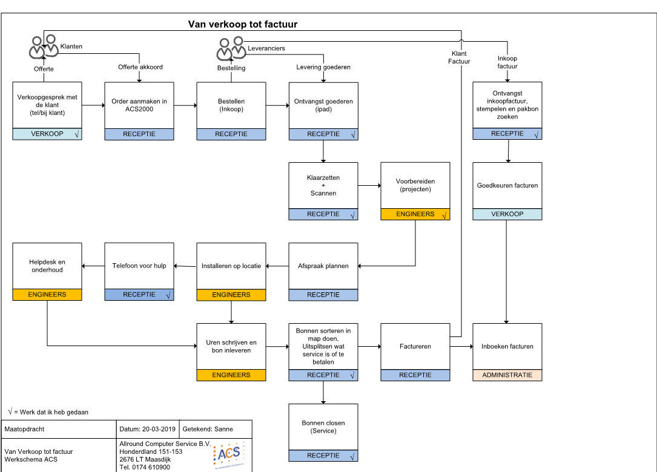

Maatopdracht 4: Interviews

**Annemijn Wagenaar (receptie)**

In deze opdracht heb ik mijn collega Annemijn geïnterviewd, heb 11 vragen gesteld over: opleiding, bijscholing, werkzaamheden, leuke en minder leuke kanten maar ook lichamelijke en persoonlijke vaardigheden. Heb zelf ook wat leuke vragen bedacht.

* **Hoelang werk je al bij ACS:** ik werk al iets langer dan 2 jaar bij ACS
* **Wat is je functie:** mijn functie bij ACS is receptie medewerker
* **Welke opleiding heb je gevolgd:** MBO 3 secretaresse en MBO 4 directiesecretaresse
* **Wat vond je leuk en minder leuk aan je opleiding:** ik vond het niet heel leuk om groepsopdrachten te doen, omdat je dan ook afhankelijk bent voor medestudenten en niet geheel je eigen gang kan gaan. Ik vond het heel leuk om iets te leren wat ik leuk vind en wat ik kan toepassen in de praktijk
* **Heb je meerdere opleidingen gevolgd:** ik heb opleidingen MBO3 secretaresse en MBO4 Directiesecretaresse gevolgd ik ben wel van plan om in de toekomst een hbo-opleiding te doe of een cursus te volgen
* **Welk niveau heb je nodig voor receptioniste/telefoniste**: het is van toepassing om een secretaresse of admiratie opleiding gevolgd te hebben hierdoor heb je de basis al onder controle en pak je de werkzaamheden sneller op.
* **Heb je hiervoor ook nog ander werk gedaan:** heb een bijbaan gehad bij de bakker heb daar leuke jaartjes meegemaakt.
* **Vind je de functie leuk bij ACS?** Ik vind de functie van ACS heel leuk. Vooral de contacten met de klanten en de veelzijdigheid van de functie
* **Vind je dat je leuke collega’s hebt:** je leert met ze om gaan heb het steeds meer naar mijn zin in de middag gaan we met ze allen eten en potje tafelvoetballen dus het is zeker gezellig met elkaar
* **Heb je nog toekomstplannen:** zodra geen uitdaging meer in mijn werkzaamheden heb ben ik van plan een nieuwe opleiding te volgen of me te specialiseren in een bepaald onderwerp. Gelukkig is dat ook mogelijk bij ACS.

**Eelco Zwinkels (verkoop)**

In deze opdracht heb ik mijn collega Annemijn geïnterviewd, heb 11 vragen gesteld over: opleiding, bijscholing, werkzaamheden, leuke en minder leuke kanten maar ook lichamelijke en persoonlijke vaardigheden. Heb zelf ook wat leuke vragen bedacht.

* **Hoelang werk je al bij ACS:** al 19 jaar met mijn stage meegeteld
* **Wat is je functie**: mijn functie is de verkoop
* **Welke opleiding heb je gevolgd:** ik heb de opleiding mts en hts gevolgd
* **Wat vond je leuk en minder leuk aan je opleiding:** technische vakken vond ik erg leuk mijn examens wat minder
* **Heb je meerdere opleidingen gevolgd**: Ik heb 2 opleiding gevolgd mts en de hts
* **Heb je hiervoor ook nog ander werk gedaan:** ja heb een bijbaan in de naald en in een schoonmakers bedrijf gehad
* **Vind je de functie leuk bij ACS?** Ik vind het erg leuk werk en heel afwisselend
* **Vind je dat je leuke collega’s hebt:** heb het erg naar mijn zin, leuke zweer met mijn collega’s
* **Heb je nog toekomstplannen:** nee heb geen detineert plan misschien komt dat later nog.

Maatopdracht 5: Opleidingen uitzoeken

Medewerker secretariaat en receptie

**Welke vooropleiding heb ik nodig?**

Vmbo-diploma basisberoepsgerichte leerweg, met in het vakkenpakket wiskunde en Engels

**Kan ik vrijstelling krijgen?**

Soms is het mogelijk vrijstelling te krijgen voor één of meer onderdelen. Dat hangt af van je werkervaring, diploma’s of eerder gevolgde opleidingen en cursussen. Je kunt bij ons ook verkorte opleidingen volgen.

**Wat zijn de kosten van de opleiding?**

Vanaf je achttiende jaar ben je verplicht lesgeld te betalen. Voor een BOL-opleiding bedraagt in het schooljaar 2019-2020 het lesgeld € 1.168,00. Dit bedrag wordt in rekening gebracht door DUO.

**Bijkomende kosten:**  
*School voor Economie Delft*

* Reiskosten, ook in verband met je stage- of leerbedrijf, zijn voor eigen rekening.
* Kosten die specifiek bij deze opleiding horen zoals, excursies, workshops en lezingen enz.
* Leermiddelen €144,-

*School voor Administratie Den Haag*

* Reiskosten, ook in verband met je stage- of leerbedrijf, zijn voor eigen rekening.
* Kosten die specifiek bij deze opleiding horen zoals, excursies, workshops en lezingen enz.
* Leermiddelen \ krijg je vanaf januari 2019 in bruikleen van de school. Hier zitten geen extra kosten aan verbonden.

**Welke eigenschappen heb ik nodig?**

Je beheerst de Nederlandse taal goed. Je beschikt over goede communicatieve en sociale vaardigheden. Je hebt een verzorgd uiterlijk.

**Welke vervolgopleiding kan ik na deze opleiding doen?**

Na het afronden van deze opleiding kan je met een mbo-niveau 3 of 4 opleiding starten. De School voor Economie Delft biedt de mogelijkheid om binnen de school door te stromen.

## 

Medewerker financiële administratie

**Welke vooropleiding heb ik nodig?**

* Vmbo-diploma basisberoepsgerichte leerweg, met in het vakkenpakket wiskunde en Engels

**Kan ik vrijstelling krijgen?**

Soms is het mogelijk vrijstelling te krijgen voor één of meer onderdelen. Dat hangt af van je werkervaring, diploma’s of eerder gevolgde opleidingen en cursussen. Je kunt bij ons ook verkorte opleidingen volgen.

**Wat zijn de kosten van de opleiding?**Vanaf je achttiende jaar ben je verplicht lesgeld te betalen. Voor een BOL-opleiding bedraagt in het schooljaar 2019-2020 het lesgeld € 1.168,00. Dit bedrag wordt in rekening gebracht door DUO.

**Bijkomende kosten:**  
*School voor Economie Delft*

* Reiskosten, ook in verband met je stage- of leerbedrijf, zijn voor eigen rekening.
* Kosten die specifiek bij deze opleiding horen zoals, excursies, workshops en lezingen enz.
* Leermiddelen €144,-

*School voor Administratie Den Haag*

* Reiskosten, ook in verband met je stage- of leerbedrijf, zijn voor eigen rekening.
* Kosten die specifiek bij deze opleiding horen zoals, excursies, workshops en lezingen enz.
* Leermiddelen krijg je vanaf januari 2019 in bruikleen van de school. Hier zitten geen extra kosten aan verbonden.

**Welke eigenschappen heb ik nodig?**

Je bent zorgvuldig, nauwkeurig en je kunt goed met vertrouwelijke informatie omgaan.

**Welke vervolgopleiding kan ik na deze opleiding doen?**

Na het afronden van deze opleiding kan je met een mbo-niveau 3 of 4 opleiding starten.  
De School voor Economie Delft biedt de mogelijkheid om binnen de school door te

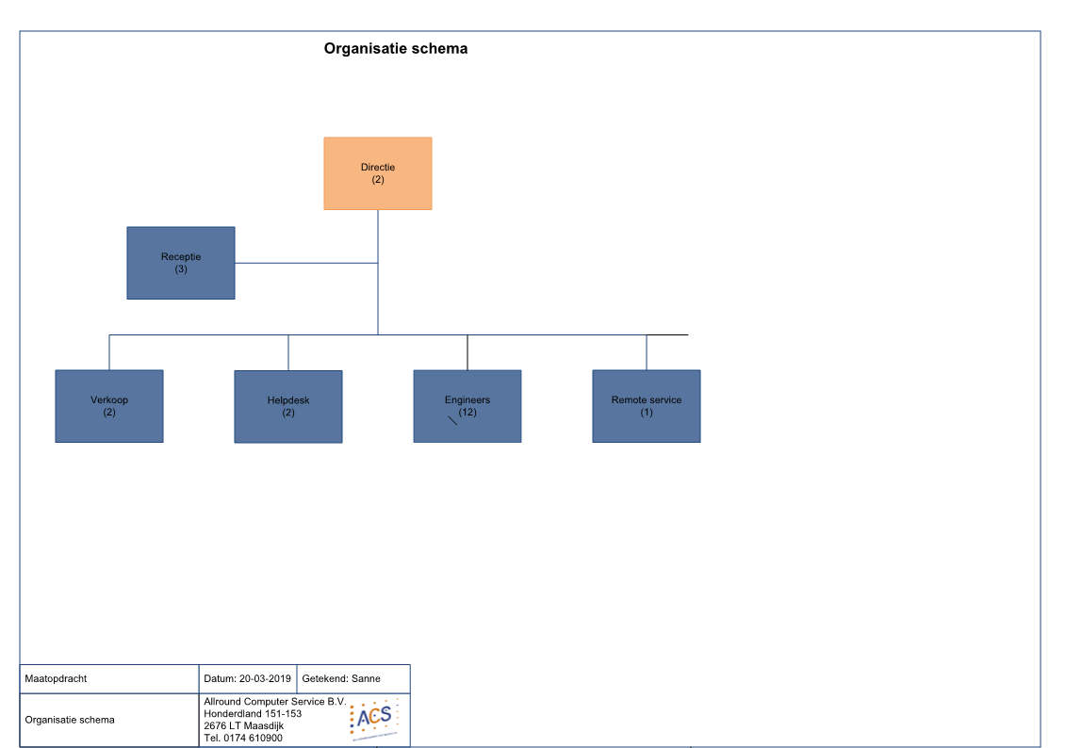Maatopdracht 6: Structuur in kaart brengen

Nawoord/Reflectie

Ik heb een erg leuke stage gehad bij Allround Computer Service B.V ook heb ik veel dingen geleerd zoals.

* Hoe je een goede sollicitatiebrief moet schrijven.
* Hoe je de telefoon aanneemt
* Hoe het proces loopt van factuur tot verkoop.
* Ik heb bonnen afgesloten in het systeem ACS 2000.
* Inkoop facturen geprint en opgeborgen.
* Meegekeken hoe een pc wordt voorbereid.
* Goederen bij de projecten klaargezet.

Deze periode stage heb ik het erg naar mijn zin gehad, ben veel te weten gekomen over het werk administratie/ receptioniste, de afwisseling van dit werk vind ik fijn, omdat ik op een dag verschillende dingen kan doen. Daarnaast vond ik het erg leuk dat ik het bedrijf van mijn vader heb leren kennen en nu beter weet wat het bedrijf precies doet.

De samenwerking loopt goed tussen mij en de collega’s als ik vragen heb kan ik die altijd stellen en helpen ze me daar mee. Ook in de pauze hangt er een leuke zweer, we eten met z’n alle in de kantine na het eten doen we vaak nog een potje tafelvoetbal.

Mijn volgende stage is heel wat anders namelijk in de kledingbranche. Tijdens deze stage heb ik wel al geleerd hoe je klanten op een nette manier moet aanspreken, dat kan ik gelijk toepassen als ik klanten in de winkel mag gaan helpen tijdens mijn volgende stage.

Na deze stage heb ik een beeld gekregen wat ik leuk vind en juist niet, deze stage is voorbijgevlogen Ik heb het hier erg naar mijn zin gehad!

Ik kijk tevreden terug op mijn stage, ik heb veel geleerd, maar weet ook dat dit werk waarschijnlijk niet het werk zal zijn dat ik in de toekomst zal gaan doen. Ik denk dat ik meer contact zou willen met mensen (klanten) en niet de hele dag achter een computer wil zitten.

Verder wil ik hierbij iedereen die mij geholpen heeft tijdens mijn stage bedanken, zoals mijn stagebegeleiders, Arno en Isabel van Allround Computer Service B.V. en de heer Kuijper van het Flora College.